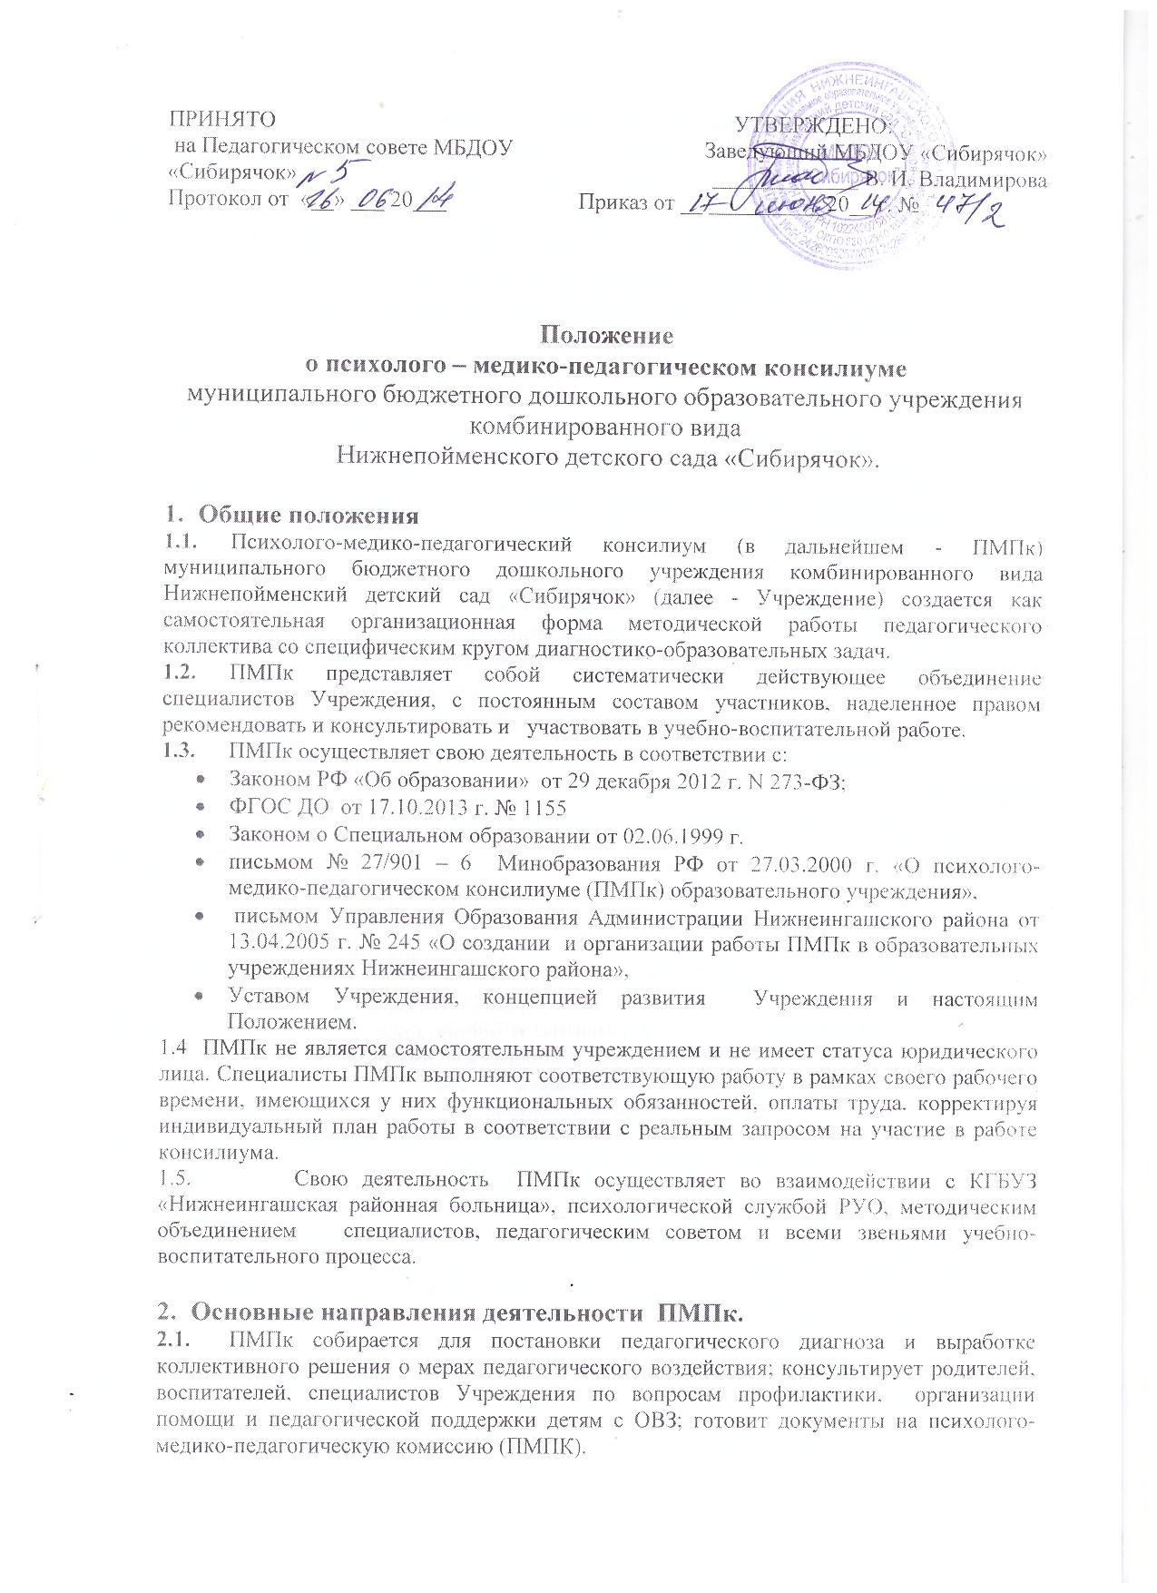

  - Диагностическая функции ПМПк включает в себя разработку проекта в виде ряда воспитательных мер, рекомендуемых родителям и педагогам.
  - Реабилитирующая функция консилиума предполагает защиту интересов ребенка, попавшего в неблагоприятные семейные или образовательные условия.
  - Основные направления деятельности консилиума:
- выработка коллективных рекомендаций по основным направлениям работы;
- формирование у педагогов адекватной оценки педагогических явлений в целом и проблем детей;
- комплексное воздействие на личность ребенка;
- консультативная помощь семье в вопросах коррекционно-развивающего воспитания и обучения;
- социальная защита ребенка в случаях неблагоприятных условий жизни при психотравмирующих обстоятельствах;
- охрана и укрепление соматического и психоневрологического здоровья детей, профилактические мероприятия в соответствии с индивидуальными потребностями и возможностями ребенка.

- Цель и задачи консилиума.
  - Целью ПМПк является определение и организация в рамках Учреждения адекватных условий развития, обучения и воспитании в соответствии со специальными образовательными возможностями, диагностированными индивидуальными возможностями ребенка в зависимости от состояния соматического и нервно-психического здоровья.
  - В задачи ПМПк Учреждения входят:
- выявление и ранняя диагностика отклонений в развитии детей (организация и проведение комплексного изучения личности ребенка с использованием диагностических методик психологического, педагогического, клинического обследования: выявление уровня и особенностей развития познавательной деятельности, памяти, внимания, работоспособности, эмоционально-личностной зрелости, уровня развития речи у детей);
- выявление резервных возможностей ребенка, разработка рекомендаций воспитателям и другим специалистам для обеспечения индивидуального подхода в процессе воспитания и обучения;
- решение вопросов о создании в рамках Учреждения условий, необходимых для коррекции недостатков развития, и организации коррекционно-развивающего процесса: выбор оптимальных для ребенка образовательных программ, соответствующих его готовности к обучению в зависимости от состояния здоровья, индивидуальных возможностей развития, адаптивности к ближайшему окружению. При необходимости – перевод в группу компенсирующей направленности (логопедическая группа) и выбор соответствующей формы обучения (фронтальная, подгрупповая, индивидуальная);
- обеспечение общей коррекционной направленности учебно-воспитательного процесса, что предполагает активизацию познавательной деятельности, повышение их уровня умственного и речевого развития, коррекцию недостатков эмоционально-личностного развития,
- утверждение и согласование планов работы различных специалистов, разработка единого плана работы;
- подготовка подробного заключения о состоянии развития и здоровья воспитанников для предоставления в психолого-медико-педагогическую комиссию (ПМПК).
  - При возникновении трудностей диагностики, конфликтных ситуаций, а также – отсутствии положительной динамики в процессе реализации рекомендаций ПМПк – направление ребенка в ПМПК более высокого уровня.

- Организация работы ПМПк и документация.

  - ПМПк утверждается приказом заведующего Учреждением.
  - Общее руководство ПМПк возлагается на заведующего Учреждением согласно календарному планированию (приложение 1)
  - Ведется журнал предварительной записи детей на ПМПк. (приложение 2)
  - Заключения и рекомендации специалистов и коллегиального заключения и рекомендаций ПМПк вносятся в журнал регистрации (приложение 3).
  - На каждого ребенка заводится карта (папка) развития воспитанника (приложение 4).
  - Журнал регистрации протоколов заседаний ПМПк, протоколы заседаний
  - У председателя ПМПк находятся нормативные правовые документы, регламентирующие деятельность ПМПк, список специалистов ПМПк, расписание работы специалистов ПМПк
  - Обследование ребенка специалистами ПМПк осуществляется по инициативе родителей или сотрудников Учреждения. В случае инициативы сотрудников Учреждения должно быть получено согласие от родителей (иных законных представителей) на обследование ребенка. При несогласии родителей (иных законных представителей) специалистами ПМПк должна проводиться работа по формированию у них адекватного понимания проблемы, исходя из интересов ребенка. Во всех случаях согласие родителей должно быть подтверждено их заявлением или договором между Учреждением (в лице заведующего Учреждением) и родителями (законными представителями) воспитанника Учреждения о его психолого-медико-педагогическом обследовании и сопровождении (приложение 5).
  - Обследование ребенка должно осуществляться с учетом требований профессиональной этики. Специалисты ПМПк обязаны хранить профессиональную тайну, в том числе, соблюдать конфиденциальность заключения.
  - Обследование ребенка проводится каждым специалистом ПМПк индивидуально, при необходимости – в присутствии родителей (иных законных представителей).
  - ПМПк имеет право затребовать следующие документы:
- свидетельство о рождении ребенка;
- подробную выписку из истории развития ребенка с заключением врачей: педиатра, невропатолога, сурдолога, офтальмолога, ортопеда (в зависимости от имеющихся отклонений в развитии ребенка). При необходимости получения дополнительной медицинской информации о ребенке медсестра ПМПк направляет запрос соответствующим медицинским специалистам;
- педагогическое представление (характеристику) (приложение 6);
- рисунки, поделки и другие результаты продуктивной деятельности ребенка.
  - Результаты обследования ребенка протоколируются, отражаются в заключении, которое составляется коллегиально и является основанием для реализации соответствующих рекомендаций по обучению, воспитанию, лечению. Все сведения вносятся в журнал регистрации ПМПк и Карту развития ребенка.
4.13. Периодичность ПМПк определяется реальным запросом образовательного учреждения на комплексное обследование детей с ОВЗ, но не реже двух раз в течение учебного года (ноябрь, май). Совещание также может быть созвано экстренно, в связи с острой необходимостью. Обсуждение результатов динамического наблюдения и коррекционной работы проводится специалистами ПМПк не реже 1 раза в квартал. Ведется журнал регистрации плановых и внеплановых консилиумов.
4.14. Организация заседаний проводится в 2 этапа. На первом, подготовительном этапе, осуществляется сбор предварительных диагностических данных, которые необходимо уточнить на заседании.
4.15. Процедурная схема заседания включает следующее:
- организационный момент;
- заслушивание характеристики, представлений специалистов, их дополнение со стороны медицинского работника и других членов консилиума;
- постановка педагогического диагноза;
- обмен мнениями и предложениями по коррекции развития;
- выбор оптимальных для данного ребенка образовательных программ;
- выработка рекомендаций для педагогов и родителей;
- разработка программы индивидуальной коррекционной работы с ребенком.
4.16. К первому в новом учебном году заседанию ПМПк готовится следующая документация: медицинское, психологическое и педагогическое представления и характеристика на каждого ребенка.
4.17. Результаты обследования и динамического наблюдения фиксируются всеми участниками консилиума в протоколах обследования.
4.18. Коллегиальное заключение ПМПк содержит обобщенную характеристику структуры психо-физического развития воспитанника (без указания диагноза) и программу специальной (коррекционной) помощи, обобщающую рекомендации специалистов. Коллегиальное заключение подписывается председателем и всеми членами ПМПк.
4.19. По результатам первичного комплексного обследования ребенка специалистами, членами ПМПк, вырабатываются рекомендации и составляется программа индивидуального сопровождения ребенка.
4.20.В конце учебного года на итоговом заседании консилиума заслушиваются результаты проведенной специалистами коррекционной работы и разрабатываются рекомендации на лето.
4.21. На заседании ПМПк ведущий специалист, а также все специалисты, участвовавшие в обследовании и/или коррекционной работе с ребенком, представляют заключения на ребенка и рекомендации. Коллегиальное заключение ПМПк содержит обобщенную характеристику структуры психофизического развития ребенка (без указания диагноза) и программу специальной (коррекционной) помощи, обобщающую рекомендации специалистов; подписывается председателем и всеми членами ПМПк.
4.22. Заключение специалистов, коллегиальное заключение ПМПк доводится до сведения родителей (законных представителей) в доступной для понимания форме, предложенные рекомендации реализуются только с их согласия.
4.23. При направлении ребёнка в муниципальную или региональную ПМПК заключение, составленное на основании сведений, содержащихся в его Карте развития, представляется одним из специалистов ПМПк, сопровождающих ребёнка вместе с родителями, или отправляется по почте, или выдается на руки родителям (законным представителям) ребенка.

- Состав ПМПк.
  - ПМПк является объединением носителей психолого-педагогической, родительской, медицинской, правовой культуры.
  - В состав постоянных членов ПМПк по приказу заведующего Учреждением вводятся: старший воспитатель, медицинская сестра, психолог, учитель-логопед, другие специалисты.
  - Состав консилиума достаточно гибок, он включает в себя постоянных и временных членов. Постоянные члены консилиума присутствуют на каждом заседании, участвуют в его подготовке, последующем контроле над выполнением рекомендаций. В функции специалистов консилиума входит: предупреждение психофизиологических перегрузок, эмоциональных срывов, создание климата психологического комфорта для всех участников педагогического процесса (педагогов и детей).
  - Руководство деятельностью ПМПк осуществляет заведующий ДОУ (председатель ПМПк), что гарантирует статус ПМПк, придает его рекомендациям предписывающий характер и обеспечивает подключение к выполнению решений ПМПк всех нужных учебно-воспитательных сил и средств Учреждения. Руководитель ПМПк осуществляет общее руководство коррекционно-педагогической работы коллектива, преемственность в работе специалистов и воспитателей, психолога, семьи, организует проверку и систематическое обсуждение эффективности работы ПМПк.
  - Старший воспитатель отвечает за общие вопросы организации заседаний: обеспечивает их систематичность, формирует состав членов ПМПк для очередного заседания, состав детей и родителей, приглашаемых на заседание, он же координирует связь ПМПк с другими звеньями учебно-воспитательного процесса, организует контроль за выполнением рекомендаций ПМПк .
  - Медсестра информирует ПМПк о состоянии здоровья ребенка, его возможностях: по рекомендации консилиума обеспечивает его направление на консультацию специалистам (психоневрологу, детскому психиатру, офтальмологу, отоларингологу, сурдологу и т.д.), в ходе ПМПк дает рекомендации по режиму жизнедеятельности ребенка.
  - Учитель-логопед готовит речевую карту развития ребенка для ввода воспитанника в логопедическую группу. В карте должно быть как педагогическое заключение, так и медицинское. Учитель-логопед, проводящий коррекционно-развивающее обучение, отслеживает динамику развития ребенка и эффективность оказываемой ему помощи и выходит с инициативой повторных обсуждений на ПМПк по поводу вывода или продления срока пребывания ребенка в данной группе.
  - Педагог-психолог поводит углубленное изучение особенностей интеллектуального развития детей, их личностных поведенческих реакций; оказывает помощь учителю—логопеду и воспитателям в оценке интеллектуального развития ребенка, основных качеств их личности, мотивации, эмоциональной сферы; разрабатывает коррекционную программу индивидуального развития ребенка и построение программы совместных действий с другими специалистами.
  - В обязанности воспитателя входит информирование специалистов ПМПк об особенностях усвоения программного материала, деятельности поведения, общения ребенка, разработка программ фронтальной коррекционно-развивающей работы, ведение наблюдений за детьми. Воспитатели дают ребенку характеристику, формулируют в обобщенном виде смысл трудностей в его воспитании и обучении, активно участвуют в собеседовании с родителями, составляют программу фронтальной коррекционно-развивающей работы со всей группой; планируют индивидуальную работу с детьми.
  - В обязанности психолога входит углубленное изучение особенностей интеллектуального развития детей, личностных и поведенческих реакций: оказание методической помощи специалистам и воспитателям в разработке коррекционных программ индивидуального развития ребенка.
  - Специалисты-консультанты приглашаются по мере необходимости для непосредственного наблюдения за детьми и помощи в принятии правильно решения.

6. Ответственность ПМПк
6.1. ПМПк несет ответственность:
- за выполнение, выполнение не в полном объеме или невыполнение закрепленных за ним задач и функций;
- за принимаемые решения;
- за сохранение тайны информации о состоянии физического и психического здоровья воспитанника, о принятом решении ПМПк.

7. Перечень нормативных документов по ПМПк.

7.1. Письмо № 27/901 – 6 Минобразования РФ от 27.03.2000 г. «О психолого-медико-педагогическом консилиуме (ПМПК) образовательного учреждения».
Приложение 1. О порядке создания и организации работы психолого-медико-педагогического консилиума (ПМПК) образовательного учреждения.
Приложение 2. О формах учета деятельности специалистов ПМПК.
Приложение 4. О порядке взаимодействия ПМПк с родителями (законными представителями) обучающего, воспитанника и с ПМПК
Приложение 5. Алгоритм работы ПМПК..
7.2. Письмо Управления образования администрации Нижнеингашского района от 13.04.2005 г. № 245 «О создании и организации работы ПМПк в образовательных учреждениях Нижнеингашского района».
7.3. Устав Учреждения.
7.4. Концепция Учреждения.

Приложение 1.
Календарное планирование деятельности ПМПк.

Месяцы  Форма работы | январь | февраль | март | апрель | май | июнь | июль | август | сентябрь | октябрь | ноябрь | декабрь
Рабочее время (дни/часы)
Всего рабочих дней/часов:

1. Прием родителей воспитанников
2. Организационно-методическая работа
3. Просвещение

4. Контроль (сопровождение)

Приложение 2.

Журнал предварительной записи детей на ПМПк.

1 | 2 | 3 | 4 | 5 | 6 | 7 | 8 | 9
№ п/п | ФИО, пол ребенка | Дата рождения | Адрес, телефон | Повод обращения | Инициатор обращения в ПМПк | Дата ПМПк | Подпись родителей(законных представителей) | Примечание

Приложение 3.

Журнал учета детей, прошедших обследование на ПМПк (ведется заведующим Учреждением)

1 | 2 | 3 | 4 | 5 | 6 | 7 | 8 | 9
№ п/п присваивается и карта развития ребенка | Дата обследования ПМПк | ФИО и дата рождения ребенка | Адрес, телефон | № и дата записи в журнале первичного учета | Список специалистов в соответствии с планом обследования ребенка (подписи специалистов) | Коллегиальное заключение ПМПк с рекомендациями | Подпись родителей (законных представителей), получивших коллегиальное заключение на ребенка с рекомендациями (или отказ) | Примечание

Приложение 4.

Карта (папка) развития воспитанника.

№ п/п | Дата, время | ФИО ребенка | Возраст | Пол | Проблема | Заключение специалистов или коллегиальное заключение ПМПк | Рекомендации | Специалист или состав ПМПк

Основные блоки:
1. «Вкладыши»:
А) педагогическая характеристика
Б) выписка из истории развития; при необходимости получения дополнительной медицинской информации о ребенке медсестра ПМПк направляет запрос в детскую поликлинику по месту жительства ребенка.
2. Документация специалистов ПМПк (согласно утвержденным формам):
А) заключения специалистов ПМПк;
Б) коллегиальное заключение ПМПк;
В) дневник динамического наблюдения с фиксацией времени и условий возникновения проблемы; мер, предпринятых до обращения в ПМПк, и их эффективности; сведений о реализации и эффективности рекомендаций ПМПк.

Приложение 5.

Договором между муниципальным бюджетным дошкольным образовательным учреждением комбинированного вида
Нижнепойменским детским садом «Сибирячок».
(в лице заведующего ДОУ)
и родителями (законными представителями) воспитанника ДОУ
о его психолого-медико-педагогическом обследовании и сопровождении.

Заведующий МБДОУ «Сибирячок»  Владимирова В.И.  _____________________ (подпись)  М.П.  Дата ____________________ | Родители (законные представители) воспитанника  (ФИО ребенка)  ______________________________________________________________________________________________________________________________________  (ФИО родителей)  (родственные связи)  _____________________ (подпись)  Дата _________________________
Информирует родителей (законных представителей) воспитанника о условиях его психолого-медико-педагогического обследования и сопровождения специалистами ПМПк. | Выражают согласие (в случае несогласия договор не подписывается) на психолого-медико-педагогическое обследование и сопровождение воспитанника в соответствии с показаниями, в рамках профессиональной компетентности и этики специалистов ПМПк.

Приложение 6
Педагогическая характеристика.

Дата заполнения _____________ 200__ г.

Фамилия, имя ребенка _______________________________________________________________
Дата рождения ________________________________________
ДОУ______________________________________________________________________Тип___________________________________ группа _____________________________
Вид группы __________________________
Срок пребывания в данном ДОУ______________________________________________
Срок пребывания в данной группе_____________________________________________
В каком возрасте поступил в ДОУ___________________ Группу ___________________
Откуда поступил ____________________________________________________________
Воспитывается в полной, неполной семье. С кем? ________________________________

Информация о ребенке

- Особенности адаптации в детском саду: хорошая, удовлетворительная, недостаточная, плохая, иное _______________________________________________________________
- Особенности латерализации: праворукий, леворукий, амбидекстер.
- Учебная деятельность ребенка: усваивает программу хорошо, удовлетворительно, с трудом, не усваивает, иное ___________________________________________________
а) специфические трудности при усвоении программного материала:
- по развитию речи: речь соответствует возрасту; речь невнятная; имеются трудности в произношении звуков; скудный словарный запас; речь грамматически неправильная; запинки в речи; речи нет; иное ____________

Критичен ли к своей речи (да, нет).
- по ФЭМП:__________________________________________________________
____________________________________________________________________
- изодеятельности: ___________________________________________________
____________________________________________________________________
- конструированию: __________________________________________________
_____________________________________________________________________
б) особенности поведения на занятиях: усидчив – неусидчив; внимателен – рассеян;
работоспособен – быстрая утомляемость; доброжелателен – агрессивен; активен –
пассивен; расторможен и др. ______________________________________________
Указать причины ________________________________________________________
_______________________________________________________________________
- Отношение к занятиям, особенности деятельности:
а) соответствует возрасту; не способен контролировать свою деятельность; неусидчив и поэтому не доводит дело до конца; неусидчив, но дело доводит до конца; мешает педагогу, детям; быстро утомляется и перестает выполнять задания; в практической деятельности (не) усидчив и (не) доводит дело до конца; деятельность хаотична и бестолкова; иное ___________________________________________________________

б) критичен ли к себе при выполнении заданий: да, нет, иногда.
в) темп выполнения заданий: быстро, но не качественно; быстро и качественно;
средний (результативно – нерезультативно), медленный (результативно –
нерезультативно).
- Игровая деятельность:
а) игры соответствуют возрасту; игры соответствуют более раннему возрасту; преобладают манипуляционные игры; игровая деятельность отсутствует; иное

б) может ли организовать творческую игру или предпочитает механические игры;
в) в процессе игры является ведущим или ведомым;
г) сопровождает ли игру речевыми высказываниями (оречевляет или играет молча).
6.Социально – бытовые навыки:
а) соответствуют возрасту; недостаточно сформированы; имеются нарушения (какие)
_______________________________________________________________________
б) ребенок ловок в двигательном отношении: да, нет, иногда.
в) развитие мелкой (да, нет, иногда) и общей (да, нет, иногда) моторики.
г) аккуратен в еде (да, нет, иногда), одежде (да, нет, иногда), опрятен (да, нет, иногда).
7.Взаимоотношения:
а) со сверстниками: дружен, заботится о младших, драчлив, агрессивен, иное _______
________________________________________________________________________
б) с педагогами: ___________________________________________________________
в) с родителями: ___________________________________________________________
8. Соматическое здоровье: болеет редко; часто болеет простудными заболеваниями;
имеет хронические заболевания ______________________________________________
сонлив и вял в течение дня; повышенная возбудимость (гиперактивность); хороший
(плохой) аппетит; долго засыпает и беспокойно спит; не спит совсем; иное _________
__________________________________________________________________________
9. Иные особенности ребенка: _________________________________________________
__________________________________________________________________________

Воспитатель МДОУ: _____________(____________________________).
Заведующая МДОУ _____________(____________________________).

М.П.
_____________________________________________________________________________

